На юго-востоке столицы задержан подозреваемый в хранении гашиша

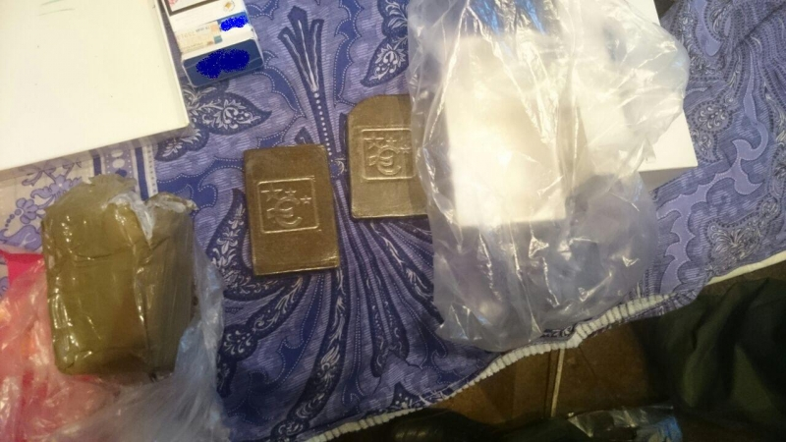
Сотрудники отдела по контролю за оборотом наркотиков УВД по ЮВАО в ходе проверки оперативной информации задержали 24-летнего жителя столицы по подозрению в незаконном хранении наркотических средств.
При обследовании квартиры по месту жительства задержанного сотрудники полиции обнаружили и изъяли 2 куска спрессованного вещества растительного происхождения. Согласно проведенному исследованию изъятое является наркотическим средством – гашишем, общей массой свыше 180 граммов.
Также были изъяты электронные весы и предметы, используемые для потребления наркотических средств.
По данному факту следственным отделом возбуждено уголовное дело по признакам преступления, предусмотренного ст. 228 УК РФ «Незаконные приобретение, хранение, перевозка, изготовление, переработка без цели сбыта наркотических средств, психотропных веществ или их аналогов в значительном размере, а также незаконные приобретение, хранение, перевозка без цели сбыта растений, содержащих наркотические средства или психотропные вещества, либо их частей, содержащих наркотические средства или психотропные вещества, в крупном размере». В отношении подозреваемого избрана мера пресечения в виде подписки о невыезде.
Пресс-служба УВД по ЮВАО ГУ МВД России по г. Москве
т/ф. 8(495) 709-18-18
электронная страница: http://ювао.мск.мвд.рф

